До подачи заявки на зачисление в МБУ ФСО «СШОР «Авангард» необходимо:

- Зарегистрироваться на портале государственных услуг (www.gosuslugi.ru).
- Может потребоваться идентификация личности (тогда необходимо посетить МФЦ, г. Коломна, ул. Уманская, 20, Телефон МФЦ: 7-496-6156620, Режим работы: ПН-ПТ 09:00-17:00, перерыв 12:00-13:00)
- Иметь сканы документов (свидетельство о рождении/паспорт кандидата на зачисление, документ, подтверждающий регистрацию в Московской области, фотография кандидата, мед. справка – допуск к занятием спортом, паспорт родителя, который подает заявление на зачисление)

Подача заявления

- Заходим на Портал государственных услуг - Образование | МОСКОВСКАЯ ОБЛАСТЬ (www.uslugi.mosreg.ru).

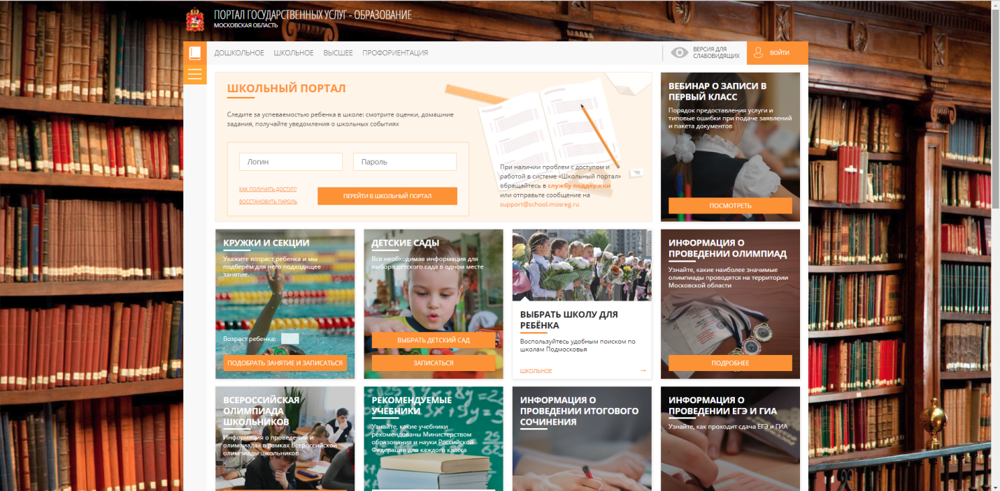

Входим в личный кабинет

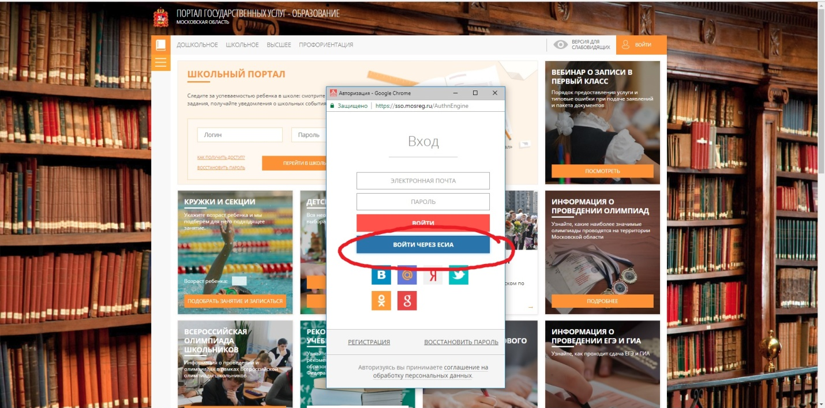

Выбираем раздел «Кружки и секции»

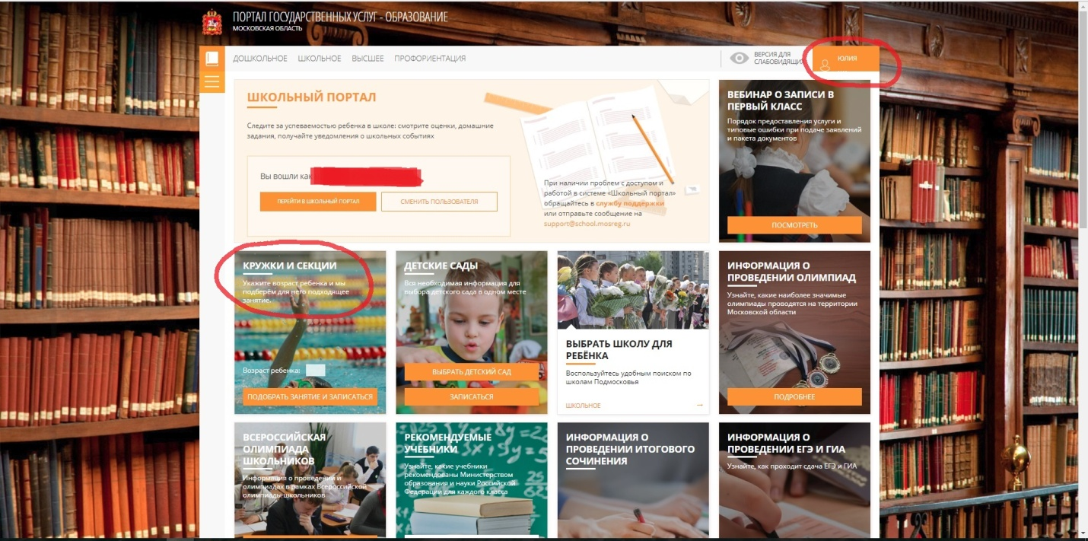

Выбираем на карте г. Коломна, МБУ ФСО «СШОР «Авангард»
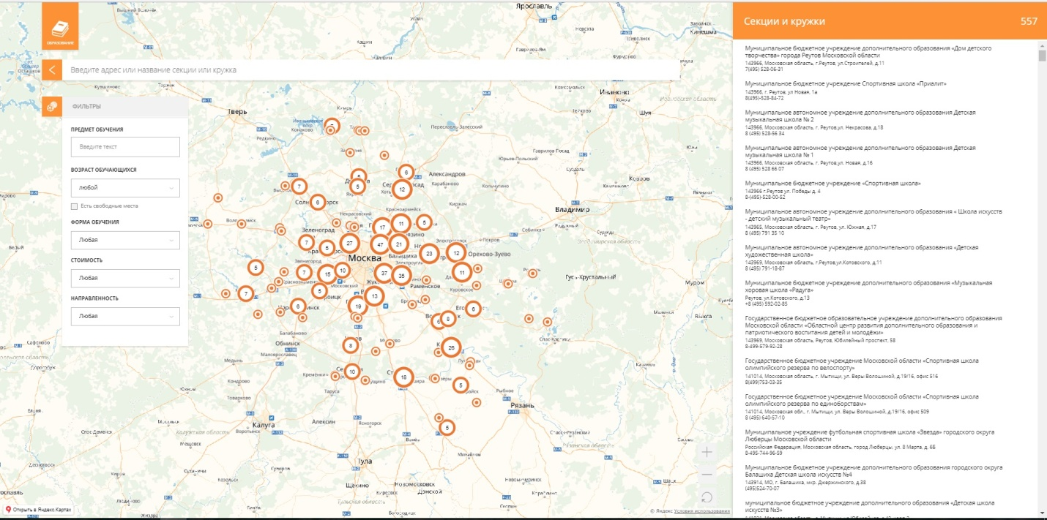

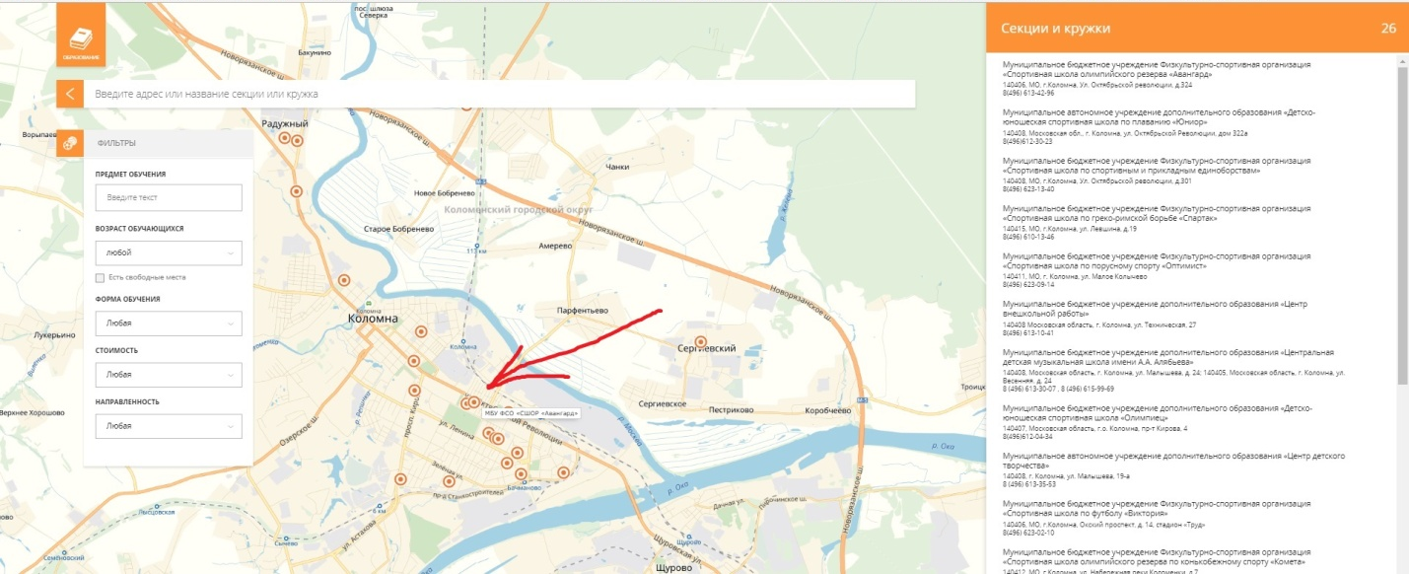

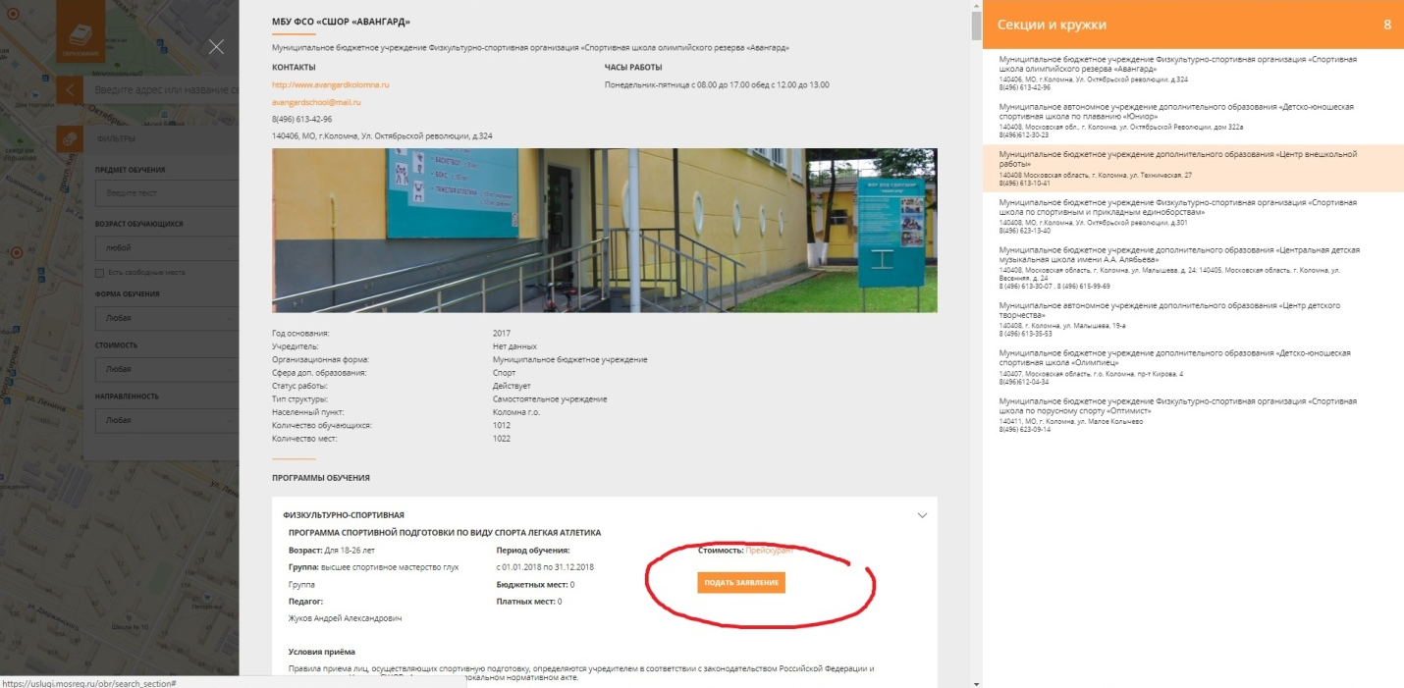

Выбираем группу и тренера (педагога) и подаем заявление
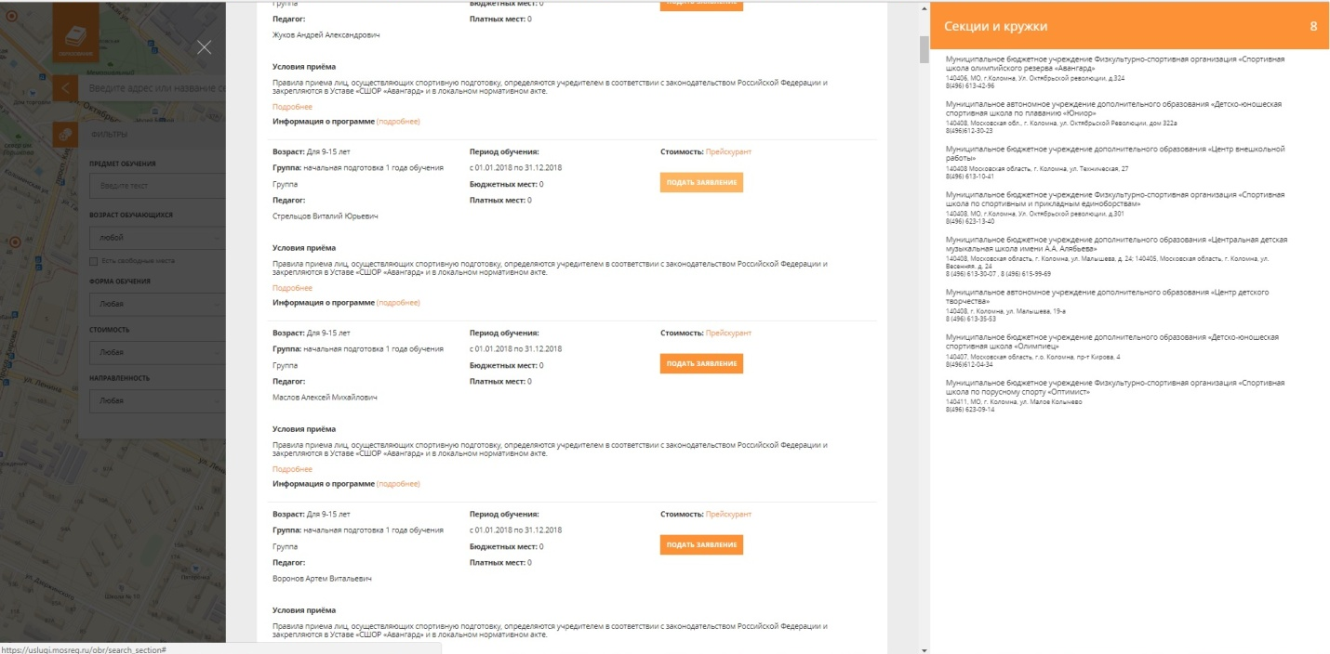

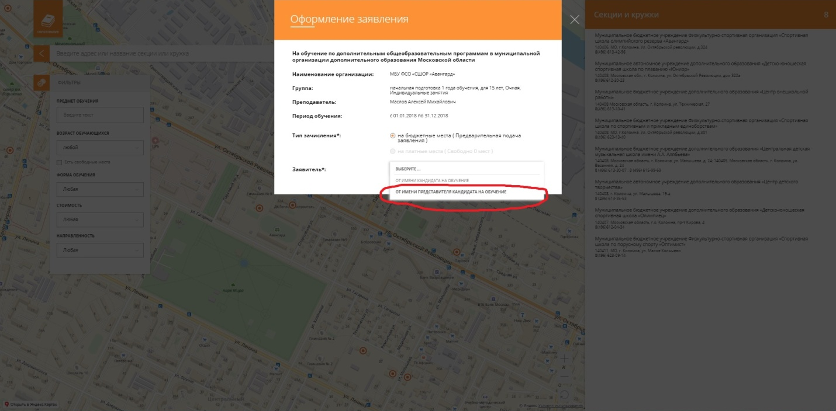

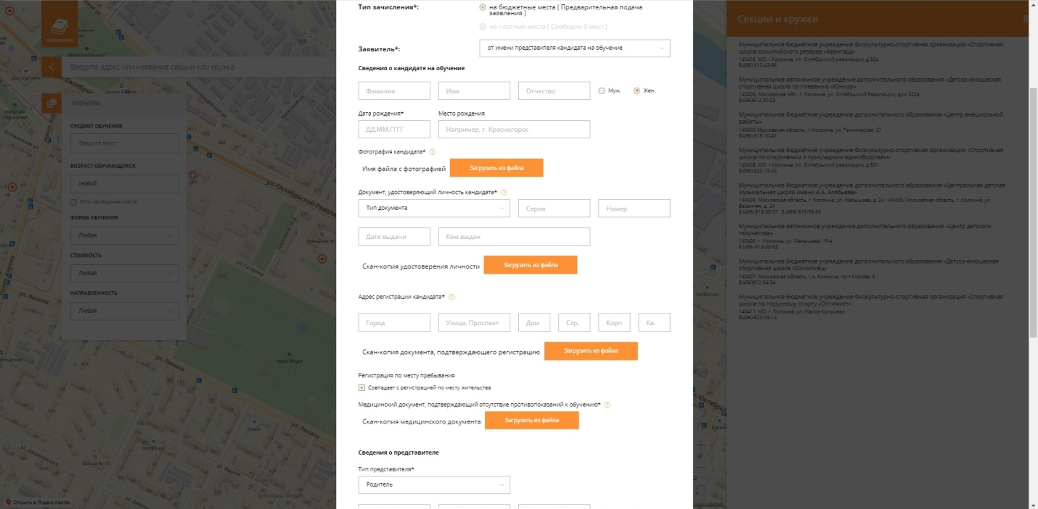

Заполняем ВСЕ поля и прикрепляем ВСЕ файлы (иначе Учреждение вправе отказать по причине отсутствия полного комплекта документов).
Обязательно проверяем правильность номера контактного телефона и адрес электронной почты.

